Pressefotomeldung

Jubiläenfest in der Nußbaumerstraße

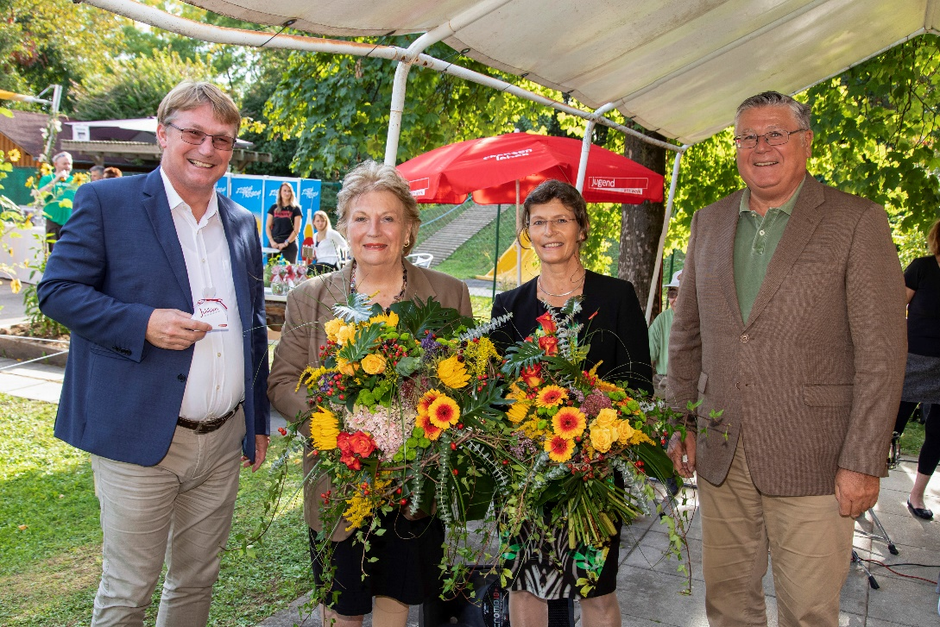
V.l.: St. Peter-Bezirksvorsteher Peter Schröttner, Jugend am Wer-Aufsichtsratsvorsitzende Dr.in Anna Rieder, Standortleiterin Veronika Candussi und Jugend am Werk-GF Walter Ferk (Fotocredit: Jugend am Werk Steiermark)

Graz (30. September 2019). Unter dem Motto „10 Jahre Nuß und mehr“ lud der Jugend am Werk-Standort in der Nußbaumerstraße am 27. September zum großen Nachbarschaftsfest. Der Grund? 2019 steht im Zeichen vieler Jubiläen: Der 1983 gegründete Standort, liebevoll „die Nuß“ genannt, wurde vor zehn Jahren komplett renoviert und barrierefrei umgestaltet. Genauso lang und erfolgreich leitet Veronika Candussi die Nuß. Seit einem Jahr besteht das von Landesrätin Kampus initiierte, integrative und sehr gelungene Kooperationsprojekt mit dem Sportpark Graz Hüttenbrennergasse. Außerdem: Das ehemalige ORF-Funkhaus, in dem der Standort untergebracht ist, feiert heuer sein 90-jähriges Jubiläum. Hier ging 1929 die erste Radiosendung On-air.

St. Peter-Bezirksvorsteher Peter Schröttner ließ sich die Feierlichkeiten ebenso wenig entgehen wie Jugend am Werk-Aufsichtsratsvorsitzende Dr.^{in} Anna Rieder, Jugend am Werk-GF Walter Ferk, GF SPAR Steiermark Christoph Holzer, dm Steiermark-Gebietsleiter Martin Steiner und viele weitere KooperationspartnerInnen, Nachbarn und KundInnen der Nuß. Ein buntes Rahmenprogramm garantierte beste Unterhaltung: Live-Musik der Jugend am Werk-Band „Origo“, der Gruppe „Bandcafé“ vom SMZ Liebenau, Modeschauen in Kooperation mit dm Drogeriemarkt und mit „Unperfekt“, der Maßschneiderei für Menschen mit und ohne Behinderung. Für leibliches Wohl sorgte das Jugend am Werk-incafé, die Bäckerei Sorger und Temmel-Eis.

